**R625** *Scheda creata il 3 ottobre 2023*

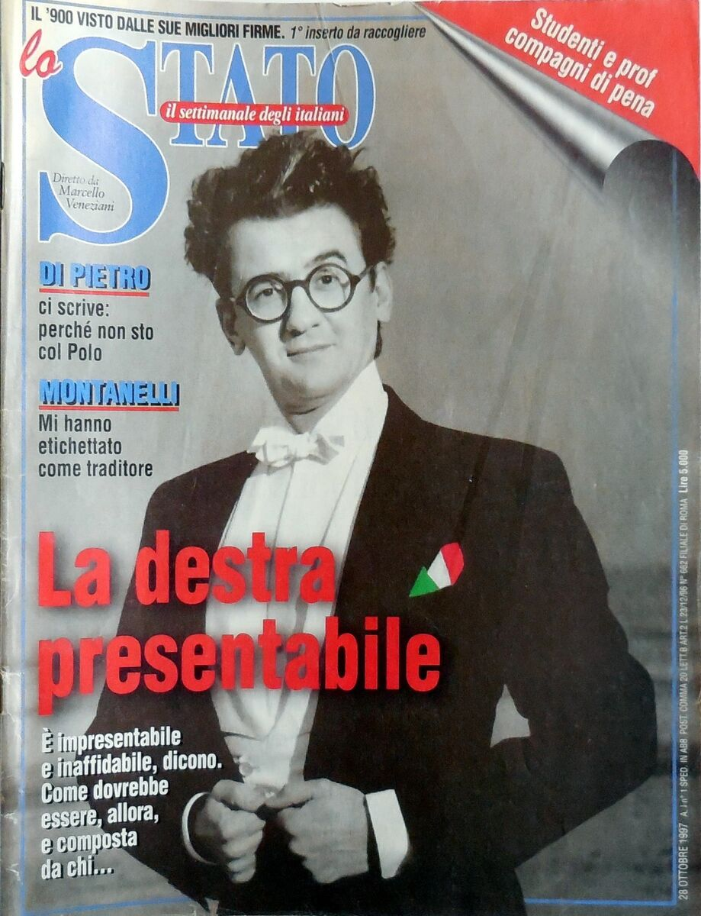**Descrizione storico-bibliografica**

Lo \***Stato** : il settimanale degli italiani / diretto da Marcello Veneziani. - Anno 1, n. 1 (28 ottobre 1997)-anno 5 (2001); anno 9 (2005). - Roma : EDIMED, 1997-2005. - volumi : ill. ; 27 cm. ((50 numeri l'anno. - BNI 97-426S. - RAV0304201

I n. 25 e 26 sono usciti come supplemento de: Il *borghese [R7]

Soggetto: Politica - Italia - Periodici

Classe: D320.945

**Informazioni storico-bibliografiche**

***Lo Stato: il settimanale degli italiani*** è stata una [rivista](https://it.wikipedia.org/wiki/Rivista) di attualità, politica, cultura e costume fondata e diretta da [Marcello Veneziani](https://it.wikipedia.org/wiki/Marcello_Veneziani) e pubblicata a [Roma](https://it.wikipedia.org/wiki/Roma) con periodicità settimanale nel biennio [1997](https://it.wikipedia.org/wiki/1997)-[1998](https://it.wikipedia.org/wiki/1998).

La rivista, orientata su posizioni conservatrici, ebbe una diffusione di centomila copie settimanali e propose una cultura di destra quanto più ampia. Accanto a nomi storicamente legati alla destra italiana, come [Giano Accame](https://it.wikipedia.org/wiki/Giano_Accame), [Franz Maria D'Asaro](https://it.wikipedia.org/wiki/Franz_Maria_D%27Asaro) e [Stenio Solinas](https://it.wikipedia.org/wiki/Stenio_Solinas), vi scrissero anche noti protagonisti della vita italiana come [Alda D'Eusanio](https://it.wikipedia.org/wiki/Alda_D%27Eusanio) e [Michele Serra](https://it.wikipedia.org/wiki/Michele_Serra). L'obiettivo della rivista - ha dichiarato Marcello Veneziani - era di "favorire lo sviluppo di una destra credibile".

Nel primo numero apparvero articoli firmati da [Indro Montanelli](https://it.wikipedia.org/wiki/Indro_Montanelli), [Carlo Nordio](https://it.wikipedia.org/wiki/Carlo_Nordio), [Piero Melograni](https://it.wikipedia.org/wiki/Piero_Melograni), [Franco Zeffirelli](https://it.wikipedia.org/wiki/Franco_Zeffirelli), [Mogol](https://it.wikipedia.org/wiki/Mogol) e [Antonio Di Pietro](https://it.wikipedia.org/wiki/Antonio_Di_Pietro).

Altri nomi legati alla rivista furono quelli di [Bruno Bottai](https://it.wikipedia.org/wiki/Bruno_Bottai), [Rino Cammilleri](https://it.wikipedia.org/wiki/Rino_Cammilleri), [Gianfranco de Turris](https://it.wikipedia.org/wiki/Gianfranco_de_Turris), Sebastiano Fusco, [Luca Gallesi](https://it.wikipedia.org/wiki/Luca_Gallesi), [Roberto Gervaso](https://it.wikipedia.org/wiki/Roberto_Gervaso), [Alfio Krancic](https://it.wikipedia.org/wiki/Alfio_Krancic), [Camillo Langone](https://it.wikipedia.org/wiki/Camillo_Langone), Angelo Mellone, [Enrico Nistri](https://it.wikipedia.org/wiki/Enrico_Nistri), [Vito Orlando](https://it.wikipedia.org/wiki/Vito_Orlando), [Dario Salvatori](https://it.wikipedia.org/wiki/Dario_Salvatori), [Giovanni Sartori](https://it.wikipedia.org/wiki/Giovanni_Sartori), Primo Siena, [Marcello Staglieno](https://it.wikipedia.org/wiki/Marcello_Staglieno_(giornalista)), Fabio Torriero.

Tra i collaboratori, a partire dalla fondazione, vi fu anche lo scrittore [Roberto Pazzi](https://it.wikipedia.org/wiki/Roberto_Pazzi), che abbandonò la rivista nel maggio [1998](https://it.wikipedia.org/wiki/1998) accusando il direttore Veneziani di supportare una concezione "razzista" dell'omosessualità.

Nel corso delle pubblicazioni la rivista uscì in edicola con il supplemento *Il '900 visto da*, una serie di cinquanta fascicoli speciali dedicati alle "migliori firme" del [Novecento](https://it.wikipedia.org/wiki/Novecento). Si ricordano i numeri su [Giuseppe Prezzolini](https://it.wikipedia.org/wiki/Giuseppe_Prezzolini), [Indro Montanelli](https://it.wikipedia.org/wiki/Indro_Montanelli), [Curzio Malaparte](https://it.wikipedia.org/wiki/Curzio_Malaparte), [Mario Praz](https://it.wikipedia.org/wiki/Mario_Praz), [Ennio Flaiano](https://it.wikipedia.org/wiki/Ennio_Flaiano), [Giovanni Papini](https://it.wikipedia.org/wiki/Giovanni_Papini), [Piero Gobetti](https://it.wikipedia.org/wiki/Piero_Gobetti), [Julius Evola](https://it.wikipedia.org/wiki/Julius_Evola), [Pier Paolo Pasolini](https://it.wikipedia.org/wiki/Pier_Paolo_Pasolini). <https://it.wikipedia.org/wiki/Lo_Stato_(settimanale)>